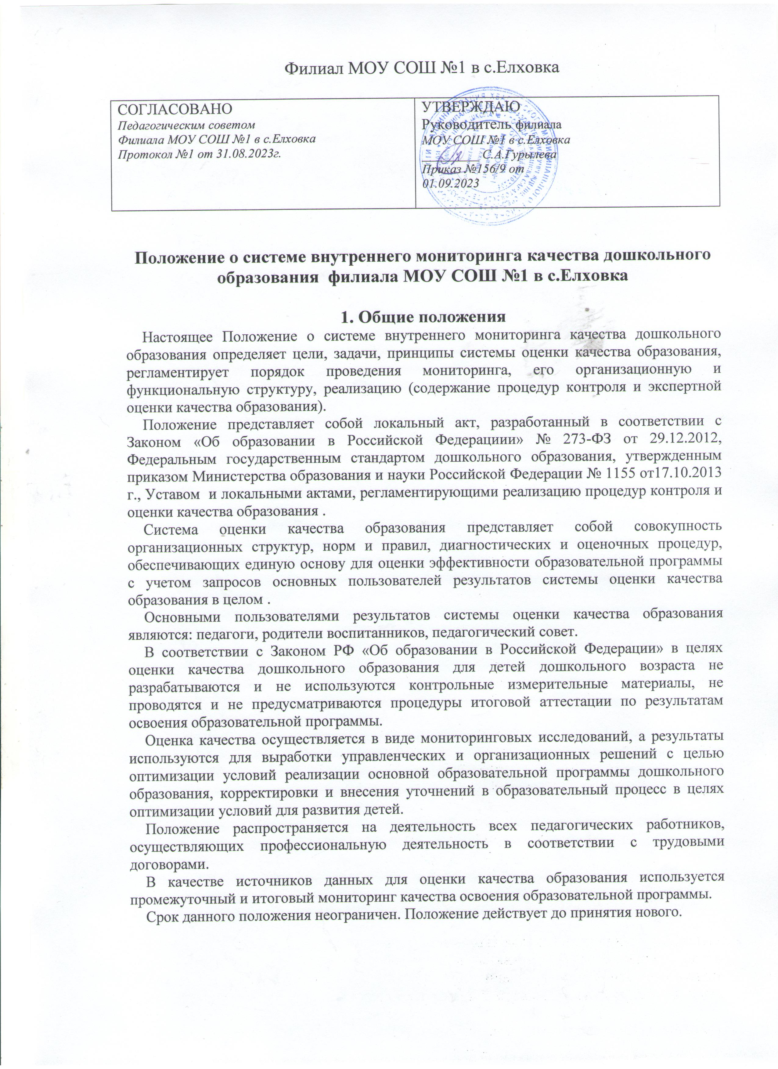

Цель и задачи системы внутреннего мониторинга
Целью мониторинга является получение своевременной полной и достоверной информации для эффективного управления функционированием и развитием ; изучения динамики развития по основным направлениям деятельности; изучения педагогических достижений и фактов риска образовательной среды.
Задачами внутреннего мониторинга качества образования являются: повысить объективность информации о функционировании и развитии дошкольного образования в тенденциях его изменения и причинах, влияющих на динамику качества образования; создать организационные и методические условия для обеспечения сбора, обработки, хранения информации о состоянии и динамике показателей качества образования; обеспечение доступности всем участникам образовательного процесса к информации о качестве образования; создать условия для обоснованных и своевременных управленческих решений по совершенствованию образовательного процесса и повышению степени информированности потребителей образовательных услуг; осуществить развитие образовательной системы .
Основными принципами внутреннего мониторинга качества образования являются целостность, оперативность, информационная открытость результатов.

Основные направления внутреннего мониторинга качества образования
Выполнение основной общеобразовательной программы(итоговые результаты);
Эмоционально-психологический климат во всех возрастных группах;
Уровеньсформированностишкольнозначимыхфункцийустаршихдошкольников;
Состояние здоровья воспитанников (анализ заболеваемости детей, динамики показателей по группам здоровья);
Уровень физического развития воспитанников;
Процедура и результат адаптации вновь прибывших детей к условиям;
Удовлетворенность родителей (законных представителей)качеством образования в;
Ресурсное обеспечение основных направлений деятельности:
Кадровое обеспечение образовательного процесса (укомплектованность; образовательный ценз; квалификационная категория; динамика профессионального роста; развитие профессиональных компетенций; обучение в системе непрерывного образования;
Материально-технические условия пребывания воспитанников в (соответствие Федеральным государственным образовательным стандартам дошкольного образования и возрастным особенностям детей);
Программно-методические условия (наличие пособий, дидактических материалов и литературы по образовательным областям; информационно-технологическое обеспечение образовательного процесса).

Организация и порядок проведения внутреннего мониторинга качества образования
Внутренний мониторинг качества образования разработан в соответствии с образовательной программой, годовым планом, утвержденными

приказами и согласованными на заседаниях педагогических советов.
Внутренний мониторинг качества образования проводится1разв год.
Для проведения мониторинга назначается мониторинговая группа, состав которой утверждается приказом . В состав мониторинговой группы входят: старший воспитатель; председатель профсоюзной организации ; специалисты (учитель-логопед, музыкальный руководитель, педагог-психолог); воспитатели; педиатр.
4.5. При оценке качества образования основными методами установления фактических значений показателей являются экспертиза и наблюдение. Экспертиза - всестороннее изучение состояния образовательного процесса, условий и результатов образовательной деятельности.
4.6.Оценка качества образования предполагает использование технологических карт наблюдений и других диагностических материалов.
Требования к собираемой информации: полнота; конкретность; объективность; своевременность.
Формой отчета является аналитическая справка, которая предоставляется не позднее 7 дней с момента завершения мониторинга.
Данные, полученные в результате мониторинговых исследований, отражаются в анализе выполнения годового плана и других отчетных документах .
По итогам мониторинга проводятся заседания педагогического совета , педагогические совещания.
Данные внутреннего мониторинга могут быть использованы при экспертизе профессиональной компетентности педагогов, а также при аттестации педагогических кадров.
По окончании учебного года, на основании аналитических справок по итогам мониторинга, определяется эффективность проведенной работы, сопоставление с нормативными показателями, определяются проблемы, пути их решения и приоритетные задачи для реализации в новом учебном году.

Распределение функциональных обязанностей участников мониторинговых исследований
Мониторинговая группа:
¬ участвует в разработке методики оценки качества образования; в разработке системы показателей, характеризующих состояние и динамику развития ;
¬проводит мониторинговые исследования;
¬анализирует результаты мониторинга;
¬ведет учет результатов мониторинга;
¬вырабатывает рекомендации по устранению отмеченных недостатков.
Старший воспитатель:
¬проводит контроль за проведением мониторинга в каждой возрастной группе;
¬анализирует динамику уровня развития воспитанников каждой возрастной руппы;
¬ разрабатывает и предлагает педагогам рекомендации по повышению уровня организации воспитательно-образовательного процесса.
Воспитатель:
¬проводит мониторинг развития каждого воспитанника;
¬анализирует динамику развития личности каждого воспитанника;
¬разрабатывает и предлагает родителям рекомендации о воспитанию и обучению детей;
¬своевременно доводит итоги мониторинга до сведения родителей;
¬своевременно предоставляет информацию старшему воспитателю.

